ÇEVREME DUYARLIYIM DEĞERLERİME SAHİP ÇIKIYORUM KURSU YILLIK ÇALIŞMA PLANI (2022-2023 EĞİTİM ÖĞRETİM YILI)
Ay | Hafta | Ders  Saati | Konu | Etkin Havuz | Yer:
EKİM | 4-5  EKİM | 4 SAAT (2+2) | 1.ÇEVRE DUYARLILIĞI VE DEĞERLER :  1. Çevre 1.1. Çevre ve İnsan 1.2. Çevre Koruma Bilinci 1.3. Doğa ve Doğal Kaynaklar 1.4. Ekolojik Bilinç 1.5. Çevre Sağlığı | 1. Kitap okuma etkinlikleri (kütüphanede, bahçede, camide, toplu mekanlarda)  2. Sportif turnuvalar, satranç, zeka oyunları,basketbol, okçuluk, badminton, voleybol)  3. Siber zorbalık eğitimi  4. Gezi faaliyetleri  5. Kültürel ve Dini mekanlar  6. Şehrimi geziyorum değerlerimi yaşıyorum etkinliği  7. Geleneksel oyunlar şenliği  8. Ramazan etkinlikleri (iftar, koli)  9. Askıda kitap etkinliği  10. Bisiklet turu  11. Doğa yürüyüşü  12. Salon sporları  13. İyilik gönüllüsü veya değer timleri  14. Değerler mah. Koridoru  15. Öğrenci münazara, söyleşi  16. Kandil etkinlikleri  17. Itimat bakkaliyesi  18. Tabiat okulu buluşması  19. Değerler, tişört, rozet, bileklik vs  20. Çocuk hastalari ziyaret  21. Sosyal medya ve bilincli internet kullanma egitimleri  22. Sokak röportajları, en güzel iyilik  23. Meyve sebze tohumlarinin çöpe degil dogaya birakilmasi  24. Diyanet vakfi, kizilay yardim faaliyetlerine katilma  25. Peygamberimizin hayatindan değer ornekleri  26. Bitki besleme ve hediye etme  27. Genclik merkezi mutfak atolyesi  28. Atıkların donusumu,  29. Kütüphane ziyaretleri  30. Özel günlerde hediyeleşme etkinliği  31. Şehrimin değerleri  32. İyilik meleği, sinifta birbirini bilmeden iyilik yapma  33. Seçme kitap okumaları  34. Yaşanmiş başari öyküleri  35. Kültürel Coğrafya ve ülke keşfi  36. Mihmandarlik ve digergamlik estetiği  37. Tanışma oyunları  38. Sinema etkinliği  39. Fidan dikme ve yetiştirme  40. Şiir ezberleme ve dinleti  41. Sanatsal faaliyetler (hat, ebru, resim, gitar, bağlama) | GSB GM/DİYANET GM / İLİŞKİLENDİRİLMİŞ CAMİ/OKUL
EKİM | 11-12  EKİM | 4 SAAT (2+2) | 1.6. Çevre Kirliliği 1.6.1. Havanın Kirletilmesi 1.6.2. Suyun Kirletilmesi 1.6.3. Toprağın Kirletilmesi |  | GSB GM/DİYANET GM / İLİŞKİLENDİRİLMİŞ CAMİ/OKUL
EKİM | 18-19  EKİM | 4 SAAT (2+2) | 1.7. Tasarruf 1.8. Çevre ve İsraf 1.8.1. Ekmek İsrafı 1.8.2. Su İsrafı 1.8.3. Enerji İsrafı 1.9. Atık-Sıfır Atık-Geri Dönüşüm |  | GSB GM/DİYANET GM / İLİŞKİLENDİRİLMİŞ CAMİ/OKUL
EKİM | 25-26  EKİM | 4 SAAT (2+2) | 2. SEVGİ: 1.1.Sevgi Kavramı ve ilgili diğer Kavramlar: Merhamet, Şefkat, Samimiyet, Hürmet İnsan S evgisi 1.2. Aile Sevgisi 1.3. Hayvan Sevgisi 1.4. Doğa Sevgisi |  | GSB GM/DİYANET GM / İLİŞKİLENDİRİLMİŞ CAMİ/OKUL
KASIM | 1-2  KASIM | 4 SAAT (2+2) | 1.5. Milli ve Manevi Değerleri Sevme 1.6. Kültürümüzde Sevgi Dili 1.7. Sevgi ve Hoşgörü 1.8. Küçüklere Karşı Sevgi |  | GSB GM/DİYANET GM / İLİŞKİLENDİRİLMİŞ CAMİ/OKUL
KASIM | 8-9  KASIM | 4 SAAT (2+2) | 1.9. Vatan Sevgisi 1.10. Tarihten ve Günümüzden Sevgi Örnekleri 1.11. Sevgi İçerikli Etkinlikler |  | GSB GM/DİYANET GM / İLİŞKİLENDİRİLMİŞ CAMİ/OKUL
KASIM | 22-23  KASIM | 4 SAAT (2+2) | 3.SAYGI: 3.1. Saygı Kavramı ve ilgili diğer Kavramlar: Hürmet, Nezaket, Ölçülülük 3.2. İnsana Saygı 3.3. Aileye Saygı 3.4. İnanç, Düşünce ve İbadetlere Saygı |  | GSB GM/DİYANET GM / İLİŞKİLENDİRİLMİŞ CAMİ/OKUL
KASIM | 29-30 KASIM | 4 SAAT (2+2) | 3.5. Adet, Gelenek, Görenek, Yaşam Tarzlarına Saygı 3.6. Doğaya, Çevreye, Canlıya Karşı Özenli ve Saygılı Olma 3.7. Büyüklere Hürmet ve Saygı 3.8. Nimeti Verene Saygı 3.9. Emeğe Saygı 3.10. İnsani Farklılıklara Saygı |  | GSB GM/DİYANET GM / İLİŞKİLENDİRİLMİŞ CAMİ/OKUL

Ay | Hafta |  | Ders  Saati |  |  | Konu | Etkinlikler: |  | Yer:
ARALIK | 6-7  ARALIK |  | 4 SAAT (2+2) |  |  | 3.11. Genel Ahlakî Değerlere Saygı 3.12. Kültürümüzde Saygı Dili 3.13. Tarihten ve Günümüzden Saygı Örnekleri 3.14. Saygı İçerikli Etkinlikler | 1. Kitap okuma etkinlikleri (kütüphanede, bahçede, camide, toplu mekanlarda)  2. Sportif turnuvalar, satranç, zeka oyunları,basketbol, okçuluk, badminton, voleybol)  3. Siber zorbalık eğitimi  4. Gezi faaliyetleri  5. Kültürel ve Dini mekanlar  6. Şehrimi geziyorum değerlerimi yaşıyorum etkinliği  7. Geleneksel oyunlar şenliği  8. Ramazan etkinlikleri (iftar, koli)  9. Askıda kitap etkinliği  10. Bisiklet turu  11. Doğa yürüyüşü  12. Salon sporları  13. İyilik gönüllüsü veya değer timleri  14. Değerler mah. Koridoru  15. Öğrenci münazara, söyleşi  16. Kandil etkinlikleri  17. Itimat bakkaliyesi  18. Tabiat okulu buluşması  19. Değerler, tişört, rozet, bileklik vs  20. Çocuk hastalari ziyaret  21. Sosyal medya ve bilincli internet kullanma egitimleri  22. Sokak röportajları, en güzel iyilik  23. Meyve sebze tohumlarinin çöpe degil dogaya birakilmasi  24. Diyanet vakfi, kizilay yardim faaliyetlerine katilma  25. Peygamberimizin hayatindan değer ornekleri  26. Bitki besleme ve hediye etme  27. Genclik merkezi mutfak atolyesi  28. Atıkların donusumu,  29. Kütüphane ziyaretleri  30. Özel günlerde hediyeleşme etkinliği  31. Şehrimin değerleri  32. İyilik meleği, sinifta birbirini bilmeden iyilik yapma  33. Seçme kitap okumaları  34. Yaşanmiş başari öyküleri  35. Kültürel Coğrafya ve ülke keşfi  36. Mihmandarlik ve digergamlik estetiği  37. Tanışma oyunları  38. Sinema etkinliği  39. Fidan dikme ve yetiştirme  40. Şiir ezberleme ve dinleti  41. Sanatsal faaliyetler (hat, ebru, resim, gitar, bağlama) |  | GSB GM/DİYANET GM / İLİŞKİLENDİRİLMİŞ CAMİ/OKUL
ARALIK | 13-14  ARALIK |  | 4 SAAT (2+2) |  |  | 4.ÖZDENETİM: 4.1. Özdenetim Kavramı ve ilgili diğer Kavramlar: Çalışkanlık, Kararlılık, Özeleştiri 4.2. Kendini Tanıma 4.3. Duygu ve Düşünce Yönetimi 4.4. Karar Alma ve Harekete Geçme |  |  | GSB GM/DİYANET GM / İLİŞKİLENDİRİLMİŞ CAMİ/OKUL
ARALIK | 20-21  ARALIK |  | 4 SAAT (2+2) |  |  | 4.5. Olumsuz Yönlendirmelere Karşı Dikkatli Olma 4.6. Özdenetim ve Şahsiyet Sahibi Olma 4.7. Sorumluluk Alma ve Sorumluluklarını Yerine Getirme 4.8. Olumlu Kişilik Özelliklerin Geliştirilmesi |  |  | GSB GM/DİYANET GM / İLİŞKİLENDİRİLMİŞ CAMİ/OKUL
ARALIK | 27-28  ARALIK |  | 4 SAAT (2+2) |  |  | 4.9. Olumsuz Kişilik Özelliklerinin Terbiye Edilmesi 4.10. Başkalarının Tesirinde Kalmama 4.11. Tarihten ve Günümüzden Örnek Şahsiyetler 4.12.Özdenetim ile İlgili Etkinlikler |  |  | GSB GM/DİYANET GM / İLİŞKİLENDİRİLMİŞ CAMİ/OKUL
OCAK | 3-4  OCAK |  | 4 SAAT (2+2) |  |  | 5.SORUMLULUK: 5.1. Sorumluluk Kavramı ve ilgili diğer Kavramlar: İnsan Olma, Sorumlu Olma ve Sorumlul uk Alma 5.2. Kişisel Sorumluluklar 5.3. Arkadaşlara Karşı Sorumluluklar |  |  | GSB GM/DİYANET GM / İLİŞKİLENDİRİLMİŞ CAMİ/OKUL
OCAK | 10-11  OCAK |  | 4 SAAT (2+2) |  |  | 5.4. Aileye Karşı Sorumluluklar 5.5. Toplumsal Sorumluluklar 5.6. Doğa ve Çevreye Karşı Sorumluluklar 5.7. Kamusal Sorumluluklar |  |  | GSB GM/DİYANET GM / İLİŞKİLENDİRİLMİŞ CAMİ/OKUL
OCAK | 17-18  OCAK |  | 4 SAAT (2+2) |  |  | 5.8. Dinî ve Ahlakî Sorumluluklar 5.9. Tarihten ve Günümüzden Sorumluluk Bilinci ile Öne Çıkmış Şahsiyetlerden Örnekler 5.10. Sorumluluk ile İlgili Etkinlikler |  |  | GSB GM/DİYANET GM / İLİŞKİLENDİRİLMİŞ CAMİ/OKUL
OCAK | YARIYIL TATİLİ
Ay |  | Hafta |  | Ders  Saati | Konu |  |  | Etkinlikler: | Yer:
ŞUBAT |  | 7-8  ŞUBAT |  | 4 SAAT (2+2) | 6.DÜRÜSTLÜK: 6.1. Dürüstlük Kavramı ve İlgili Diğer Kavramlar: Doğruluk, Adil Olma, Sadakat, Güvenilirli k 6.2. Doğruyu Keşfetme 6.3. Evrensel Doğrular |  |  | 1. Kitap okuma etkinlikleri (kütüphanede, bahçede, camide, toplu mekanlarda)  2. Sportif turnuvalar, satranç, zeka oyunları,basketbol, okçuluk, badminton, voleybol)  3. Siber zorbalık eğitimi  4. Gezi faaliyetleri  5. Kültürel ve Dini mekanlar  6. Şehrimi geziyorum değerlerimi yaşıyorum etkinliği  7. Geleneksel oyunlar şenliği  8. Ramazan etkinlikleri (iftar, koli)  9. Askıda kitap etkinliği  10. Bisiklet turu  11. Doğa yürüyüşü  12. Salon sporları  13. İyilik gönüllüsü veya değer timleri  14. Değerler mah. Koridoru  15. Öğrenci münazara, söyleşi  16. Kandil etkinlikleri  17. Itimat bakkaliyesi  18. Tabiat okulu buluşması  19. Değerler, tişört, rozet, bileklik vs  20. Çocuk hastalari ziyaret  21. Sosyal medya ve bilincli internet kullanma egitimleri  22. Sokak röportajları, en güzel iyilik  23. Meyve sebze tohumlarinin çöpe degil dogaya birakilmasi  24. Diyanet vakfi, kizilay yardim faaliyetlerine katilma  25. Peygamberimizin hayatindan değer ornekleri  26. Bitki besleme ve hediye etme  27. Genclik merkezi mutfak atolyesi  28. Atıkların donusumu,  29. Kütüphane ziyaretleri  30. Özel günlerde hediyeleşme etkinliği  31. Şehrimin değerleri  32. İyilik meleği, sinifta birbirini bilmeden iyilik yapma  33. Seçme kitap okumaları  34. Yaşanmiş başari öyküleri  35. Kültürel Coğrafya ve ülke keşfi  36. Mihmandarlik ve digergamlik estetiği  37. Tanışma oyunları  38. Sinema etkinliği  39. Fidan dikme ve yetiştirme  40. Şiir ezberleme ve dinleti  41. Sanatsal faaliyetler (hat, ebru, resim, gitar, bağlama) | GSB GM/DİYANET GM / İLİŞKİLENDİRİLMİŞ CAMİ/OKUL
 |  | 14-15  ŞUBAT |  | 4 SAAT (2+2) | 6.4. Doğru ile Yüzleşme ve Dürüstlük 6.5. Özde, Sözde ve Davranışta Dürüst Olmak 6.6. Her Durumda Doğru ve Dürüstten Yana Olmak 6.7. Emanete Sahip Çıkma |  |  |  | GSB GM/DİYANET GM / İLİŞKİLENDİRİLMİŞ CAMİ/OKUL
 |  | 21-22  ŞUBAT |  | 4 SAAT (2+2) | 6.8. Ahde Vefa, Verilen Sözü Yerine Getirme 6.9. Tarihten ve Günümüzden Dürüstlükleri ile Tanınan Şahsiyetlerden Örnekler 6.10. Dürüstlük ile İlgili Etkinlikler |  |  |  | GSB GM/DİYANET GM / İLİŞKİLENDİRİLMİŞ CAMİ/OKUL
 |  | 28 ŞUBAT  1 MART |  | 4 SAAT (2+2) | 7.ADALET: 7.1. Adalet Kavramı ve İlgili Diğer Kavramlar: Ölçü, Denge, Sağduyu 7.2. Varlık Âleminde Ölçü, Denge ve Adalet 7.3. İnsan İlişkilerinde Hak, Hukuk ve Adalet |  |  |  | Okul Genç Ofis
MART |  | 7-8  MART |  | 4 SAAT (2+2) | 7.4. Adalet ve Eşitlik 7.5. Adaleti Sağlama 7.6. Nimetin Adil Paylaşımı 7.7. Haksızlıkla Mücadele |  |  |  | GSB GM/DİYANET GM / İLİŞKİLENDİRİLMİŞ CAMİ/OKUL
 |  | 14-15  MART |  | 4 SAAT (2+2) | 7.8. Hakkını Ararken Haksız Duruma Düşmeme 7.9. Tarihten ve Günümüzden Adalet Timsali Kişiliklerden Örnekler 7.10. Adalet ile İlgili Etkinlikler |  |  |  | GSB GM/DİYANET GM / İLİŞKİLENDİRİLMİŞ CAMİ/OKUL
 |  | 21-22  MART |  | 4 SAAT (2+2) | 8.SABIR: 8.1. Sabır Kavramı ve İlgili Diğer Kavramlar: Kararlı Olma, Direnme, Sebat Etme, 8.2. Başarmak İçin Sabretmek |  |  |  | GSB GM/DİYANET GM / İLİŞKİLENDİRİLMİŞ CAMİ/OKUL
 |  | 28-29  MART |  | 4 SAAT (2+2) | 8.3. Zorluklarla Mücadele, Sabır ve Kolaylık 8.4. Sabır ve Öfke Kontrolü 8.5. Sabır ve Değişim |  |  |  | GSB GM/DİYANET GM / İLİŞKİLENDİRİLMİŞ CAMİ/OKUL
Ay |  | Hafta |  | Ders  Saati | Konu |  |  | Etkinlikler: | Yer:
NİSAN |  | 4-5  NİSAN |  | 4 SAAT (2+2) | 8.6. Tarihte ve Günümüzde Sabır İle Başarıya Ulaşan Şahsiyetlerden Örnekler 8.7. Sabır ile İlgili Etkinlikler |  |  | 1. Kitap okuma etkinlikleri (kütüphanede, bahçede, camide, toplu mekanlarda)  2. Sportif turnuvalar, satranç, zeka oyunları,basketbol, okçuluk, badminton, voleybol)  3. Siber zorbalık eğitimi  4. Gezi faaliyetleri  5. Kültürel ve Dini mekanlar  6. Şehrimi geziyorum değerlerimi yaşıyorum etkinliği  7. Geleneksel oyunlar şenliği  8. Ramazan etkinlikleri (iftar, koli)  9. Askıda kitap etkinliği | GSB GM/DİYANET GM / İLİŞKİLENDİRİLMİŞ CAMİ/OKUL
 |  | 11-12  NİSAN |  | 4 SAAT (2+2) | 9.DOSTLUK: 9.1. Dostluk, Kavramı ve İlgili Diğer Kavramlar: Arkadaşlık, Fedakârlık, Dayanışma 9.2. Dost Olma Bilinci |  |  |  | GSB GM/DİYANET GM / İLİŞKİLENDİRİLMİŞ CAMİ/OKUL
 |  | ARA TATİL
 |  | 25-26  NİSAN |  | 4 SAAT (2+2) | 9.3. Dost Olmanın Kazandırdığı Erdemler 9.4. Dostluğun Temel Dayanakları 9.5. Dostluk ve Mutluluk 9.6. Aile ve Kardeşlerle Dostça Geçim Yapma |  |  | 10. Bisiklet turu  11. Doğa yürüyüşü  12. Salon sporları  13. İyilik gönüllüsü veya değer timleri  14. Değerler mah. Koridoru  15. Öğrenci münazara, söyleşi  16. Kandil etkinlikleri  17. Itimat bakkaliyesi  18. Tabiat okulu buluşması  19. Değerler, tişört, rozet, bileklik vs  20. Çocuk hastalari ziyaret  21. Sosyal medya ve bilincli internet kullanma egitimleri  22. Sokak röportajları, en güzel iyilik  23. Meyve sebze tohumlarinin çöpe degil dogaya birakilmasi  24. Diyanet vakfi, kizilay yardim faaliyetlerine katilma  25. Peygamberimizin hayatindan değer ornekleri  26. Bitki besleme ve hediye etme  27. Genclik merkezi mutfak atolyesi  28. Atıkların donusumu,  29. Kütüphane ziyaretleri  30. Özel günlerde hediyeleşme etkinliği  31. Şehrimin değerleri  32. İyilik meleği, sinifta birbirini bilmeden iyilik yapma  33. Seçme kitap okumaları  34. Yaşanmiş başari öyküleri  35. Kültürel Coğrafya ve ülke keşfi  36. Mihmandarlik ve digergamlik estetiği  37. Tanışma oyunları  38. Sinema etkinliği  39. Fidan dikme ve yetiştirme  40. Şiir ezberleme ve dinleti  41. Sanatsal faaliyetler (hat, ebru, resim, gitar, bağlama) | GSB GM/DİYANET GM / İLİŞKİLENDİRİLMİŞ CAMİ/OKUL
MAYIS |  | 2-3  MAYIS |  | 4 SAAT (2+2) | 9.7. Tarihte ve Günümüzde Dostlukları ile Tanınan Şahsiyetlerden Örnekler 9.8. Dostluk ile İlgili Etkinlikler |  |  |  | GSB GM/DİYANET GM / İLİŞKİLENDİRİLMİŞ CAMİ/OKUL
 |  | 9-10  MAYIS |  | 4 SAAT (2+2) | 10.YARDIMSEVERLİK: 10.1. Yardımseverlik Kavramı ve İlgili Diğer Kavramlar: Duyarlılık, Diğerkâmlık, İyilik, Cöm ertlik, Paylaşma 10.2. Maddi ve Manevi Yardım 10.3. Bireysel ve Toplumsal Alanda Yardımlaşma |  |  |  | GSB GM/DİYANET GM / İLİŞKİLENDİRİLMİŞ CAMİ/OKUL
 |  | 16-17  MAYIS |  | 4 SAAT (2+2) | 10.4. Yardımlaşmanın Evrensel Boyutu 10.5. Yardım Etmenin İnsana Kazandırdığı Erdemler 10.6. Ailede Paylaşma Yardımlaşmak 10.7. Özel Eğitim İhtiyacı Olan ve Dezavantajlı Bireylere Yardım 10.8. Yardım Ederken Uyulması Gereken İlkeler |  |  |  | GSB GM/DİYANET GM / İLİŞKİLENDİRİLMİŞ CAMİ/OKUL
 |  | 23-24  MAYIS |  | 4 SAAT (2+2) | 10.9. Yardımlaşmayı Sevmek ve Desteklemek 10.10. Yardımlaşma Kurumlarında Gönüllü Olmak 10.11. Tarihte ve Günümüzde Yardımseverlikleri İle Tanınan Şahsiyetlerden Örnekler 10.12. Yardımlaşma ile İlgili Etkinlikler |  |  |  | GSB GM/DİYANET GM / İLİŞKİLENDİRİLMİŞ CAMİ/OKUL
 |  | 30-31 MAYIS |  | 4 SAAT (2+2) | 11.VATANSEVERLİK: 11.1. Vatanseverlik Kavramı ve İlgili Diğer Kavramlar: Vatan, Millet, Bayrak, Birlik, Beraberlik 11.2. Vatan ve Milleti Birbirine Bağlayan Değerler 11.3. Vatan ve Millet İçin Özveri ile Çalışmak |  |  |  | GSB GM/DİYANET GM / İLİŞKİLENDİRİLMİŞ CAMİ/OKUL

Ay | Hafta | Ders  Saati | Konu | Etkinlikler: | Yer:
HAZİRAN | 6-7  HAZİRAN | 4 SAAT (2+2) | 11.4. Vatanı Koruma ve Geliştirme 11.5. Vatan İçin Değer Üretme 11.6. Vatan ve Milletten Mahrum Kalmak | Yıl boyunca yapılan etkinliklerin sergilendiği ortak gençlik şenliği | GSB GM/DİYANET GM / İLİŞKİLENDİRİLMİŞ CAMİ/OKUL
HAZİRAN | 13-14  HAZİRAN | 4 SAAT (2+2) | 11.7. Vatanları İçin Canını, Malını, İlmini Vakfetmiş Şahsiyetlerden Örnekler 11.8. Vatanseverlik ile İlgili Etkinlikler |  | GSB GM/DİYANET GM / İLİŞKİLENDİRİLMİŞ CAMİ/OKUL

Bu yıllık plan “2022 Yılı Din Eğitimi Alanı Çevreme Duyarlıyım Değerlerime Sahip Çıkıyorum Kurs Programı’na göre hazırlanmıştır.

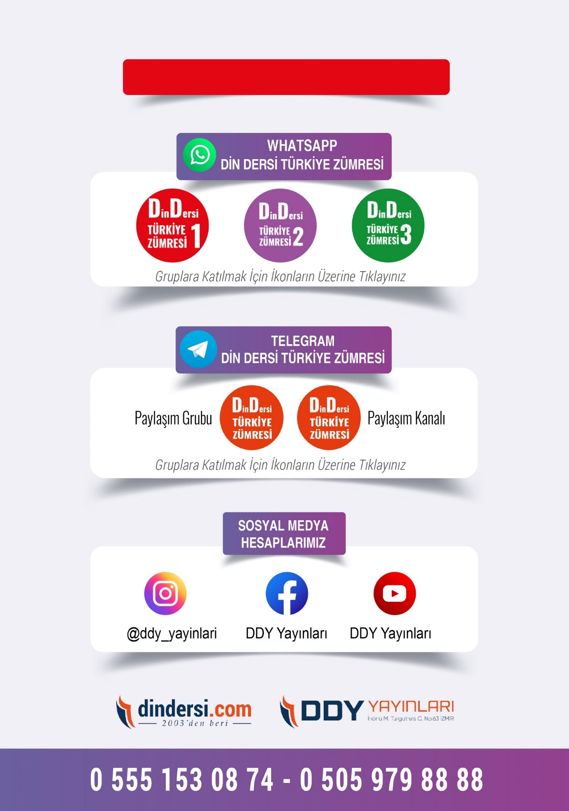
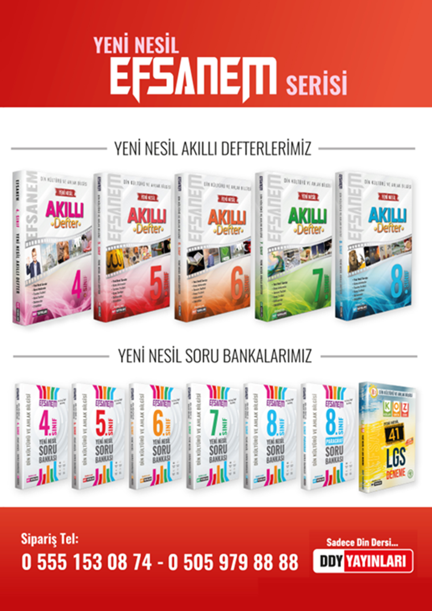
DİĞER DÖKÜMANLAR İÇİN TIKLAYINIZ

